Fertőd Város Polgármesterének
1/2021. (I.29.) rendelete
Fertőd város szabályozási tervéről és helyi építési szabályzatáról szóló 1/2020. (I.30.) önkormányzati rendeletének
módosításáról

Fertőd Város polgármestere a vészhelyzet kihirdetéséről szóló 478/2020. (XI.3) Korm. rendelet 1.§-a alapján, a katasztrófavédelemről és a hozzá kapcsolódó egyes törvények módosításáról szóló 2011. évi CXXVIII. törvény 46.§ (4) bekezdésében meghatározott hatáskörében, az épített környezet alakításáról és védelméről szóló 1997. évi LXXVIII. törvény (továbbiakban: Étv.) 62.§ (6) bekezdés 6. pontjában kapott felhatalmazás alapján, a Magyarország helyi önkormányzatairól szóló 2011. évi CLXXXIX. törvény 13.§ (1) bekezdés 1. pontjában és az Étv. 6. § (1) bekezdésében meghatározott feladatkörében eljárva, a településfejlesztési koncepcióról, az integrált településfejlesztési stratégiáról és a településrendezési eszközökről, valamint egyes településrendezési sajátos jogintézményekről szóló 314/2012. (XI. 8.) Korm. rendelet 28. § (1) bekezdésében biztosított véleményezési jogkörében eljáró, annak 9. mellékletében meghatározott államigazgatási szervek véleményének kikérésével, következőket rendeli el:

1. §
(1) A HÉSZ 1.§ (3) bekezdése az alábbiak szerint módosul:
(3) A beépítésre szánt terület szabályozási és övezeti tervét a Rp.I.147-17 munkaszámú (a továbbiakban: SZ-J1 terv,) a rendelet 1. számú melléklete tartalmazza.

(2) A HÉSZ 1.§ (5) bekezdése az alábbiak szerint módosul:
(5) A beépítésre nem szánt terület szabályozási és övezeti tervét a Rp.I.147-17 munkaszámú (a továbbiakban: SZ-J3 terv) a rendelet 3. számú melléklete tartalmazza.

2. §

A HÉSZ 5. melléklete az alábbiak szerint módosul:

A kisvárosi lakóterület övezeti előírásai

1.tábla

 |  | A | B | C | D | E | E
1. |  |  |  | 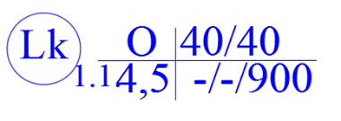 | 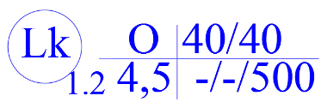 | 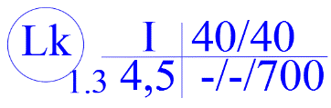 | 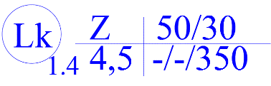
2. |  | Beépítési mód |  | oldalhatáron álló | oldalhatáron álló | ikres | zártsorú
3. |  | Az építési hely | előkert  oldalkert  hátsókert | -  -  - | -  -  - | -  -  - | -  6m
4. |  | Beépíthetőség | legnagyobb beépítettség /%/ | 40% | 40% | 40% | 50%
5. |  |  | legkisebb zöldfelület % | 40% | 40% | 40% | 30%
6. |  | Épület | legnagyobb épületmagasság | 4,5 | 4,5
7. |  | Legkisebb | szélesség /m/ | -  -  900m² | - | - | -
 | 8. | kialakítható | mélység /m/ | -  -  900m² | - | - | -
9. |  | telekméretek | telekterület /m²/ | -  -  900m² | 500 m² | 700 m² | 350 m²
10. |  | Egyéb |  | Telkenként legfeljebb 2 lakás építhető. | Telkenként legfeljebb 2 lakás építhető. | Telkenként legfeljebb 2 lakás építhető. | - Telkenként legfeljebb 2 lakás építhető.  - Az előkertben melléképítményt elhelyezni nem lehet.  - A Haydn sétány felől a 6m-es hátsókertben melléképítményt elhelyezni nem lehet.  - Az övezetben telkenként maximum 1 melléképítmény helyezhető el.  - Az elhelyezhető melléképítmény rendeltetését tekintve kertiépítmény lehet, más rendeltetés nem megengedett.

2.tábla

 | A | B | C | D | E | F
1. |  |  | 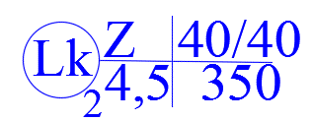 | 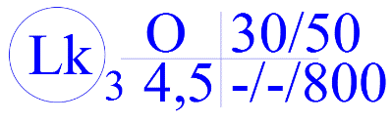 | 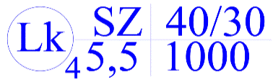 | 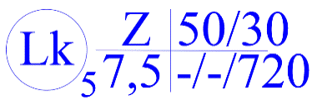
2. | Beépítési mód |  | zártsorú | oldalhatáron álló | szabadonálló | zártsorú
3. | Az építési hely | előkert  oldalkert  hátsókert | -  -  - | -  -  - | SZ-J1 terv szerint  SZ-J1 terv szerint  SZ-J1 terv szerint | 5,0m, egyben építési vonal  10,0m  -
4. | Beépíthetőség | legnagyobb beépítettség /%/ | 40% | 30% | 40% | 50%
5. |  | legkisebb zöldfelület % | 40% | 50% | 30% | 30%
6. | Épület | épületmagasság | 4,5m | 4,5m | 5,5m | min. épületmagasság 6,5m  max. épületmagasság 7,5m
7. | Legkisebb | szélesség /m/ | - | - | - | -
8. | kialakítható | mélység /m/ | - | - | - | -
9. | telekméretek | telekterület /m²/ | 350 m² | 800 m² | 1000 | 720 m²
10. | Egyéb |  |  |  | Az övezetben közösségi célú új épület építhető. | Legfeljebb 6 lakásos lakóépület építhető.

3.tábla

 | A | B | C | D | E | F
1. |  |  | 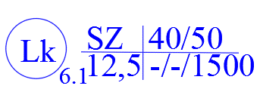 | 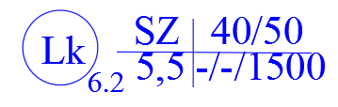 | 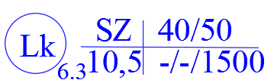 | 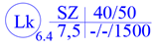 | 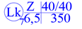
2. | Beépítési mód |  | szabadonálló | szabadonálló | szabadonálló | szabadonálló | zártsorú
3. | Az építési hely | előkert  oldalkert  hátsókert | -  -  - | -  -  - | -  -  - | -  -  - | 5,0m  -  10,0m
4. | Beépíthetőség | legnagyobb beépítettség /%/ | 40% | 40% | 40% | 40% | 40%
5. |  | legkisebb zöldfelület % | 50% | 50% | 50% | 50% | 40%
6. | Épület | épületmagasság | max. 12,5m | max. 5,5m | max. 10,5m | max. 7,5m | 6,5m
7. | Legkisebb | szélesség /m/ | - | - | - | - | -
8. | kialakítható | mélység /m/ | - | - | - | - | -
9. | telekméretek | telekterület /m²/ | 1500 m² | 1500 m² | 1500 m² | 1500 m² | 350 m²
10. | Egyéb

3. §

A HÉSZ 6. melléklete az alábbiak szerint módosul:

A kertvárosi lakóterület övezeti előírásai:
1. tábla
 | A | B | C | D | E | F | G | H
1. |  |  | 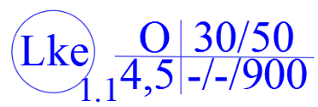 | 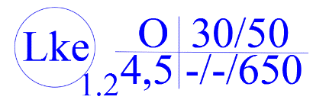 | 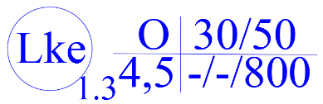 | 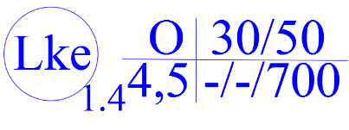 | 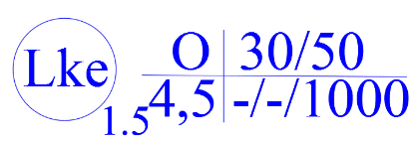 | 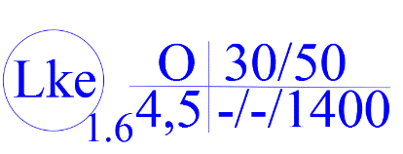
2. | Beépítési mód |  | oldalhatáron álló | oldalhatáron álló | oldalhatáron álló | oldalhatáron álló | oldalhatáron álló | oldalhatáron álló
3. | Az építési hely | előkert  oldalkert  hátsókert | -  -  - | -  -  - | -  -  - | -  -  - | -  -  - | -  -  -
4. | Beépíthetőség | legnagyobb beépítettség /%/ | 30% | 30% | 30% | 30% | 30% | 30%
5. |  | legkisebb zöldfelület % | 50% | 50% | 50% | 50% | 50% | 50%
6. | Épület | épületmagasság | 4,5m | 4,5m | 4,5m | 4,5m | 4,5m | 4,5m
7. | Legkisebb | szélesség /m/ | - | - | - | - | - | -
8. | kialakítható | mélység /m/ | - | - | - | - | - | -
9. | telekméretek | telekterület /m²/ | 900 m² | 650 m² | 800 m² | 1500 m² | 1000 m² | 1400 m²
10. | Egyéb |  |  |  |  |  |  | Az övezetben a be nem építhető területsáv jellel érintett területen épületet elhelyezni nem lehet.

2/A. tábla
 | A | B | C | D | E | F
1. |  |  | 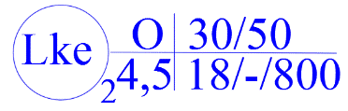 | 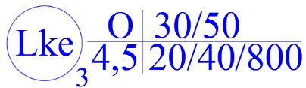 | 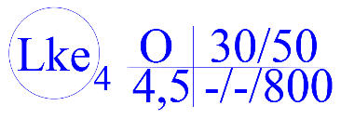 | 
2. | Beépítési mód |  | oldalhatáron álló | oldalhatáron álló | oldalhatáron álló | szabadonálló
3. | Az építési hely | előkert  oldalkert  hátsókert | 5m egyben kötelező építési vonal  6m  10m | 5m egyben kötelező építési vonal  6m  10m | -  -  - | -  -  -
4. | Beépíthetőség | legnagyobb beépítettség /%/ | 30% | 30% | 30% | 30%
5. |  | legkisebb zöldfelület % | 50% | 50% | 50% | 50%
6. | Épület | épületmagasság | 4,5m | 4,5m | 4,5 | 5,5
7. | Legkisebb | szélesség /m/ | 18m | 20m | - | -
8. | kialakítható | mélység /m/ | - | 40m | - | -
9. | telekméretek | telekterület /m²/ | 800 m² | 800 m² | 800 m² | 500 m²
10. | Egyéb |  |  |  |  | Az övezet területét középnyomású gázvezeték érinti.  Az övezet telkein épülő épületek parkolási igénye 500m-en belüli közterületi parkoló felhasználásával is biztosítható.

2/B. tábla

 | A | B | C | D | E | F | G
1. |  |  | 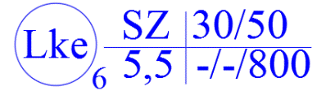 | 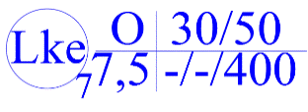 | 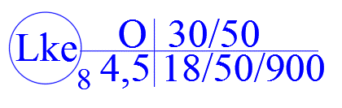 | 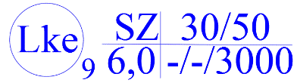 | 
2. | Beépítési mód |  | szabadonálló | oldalhatáron álló | oldalhatáron álló | szabadonálló | oldalhatáron álló
3. | Az építési hely | előkert  oldalkert  hátsókert | 5,0m  3,0m  10,0m | 5m  6m | 5m  6m  10m | -  -  - | -  -  -
4. | Beépíthetőség | legnagyobb beépítettség /%/ | 30% | 30% | 30% | 30% | 30%
5. |  | legkisebb zöldfelület % | 50% | 50% | 50% | 50% | 50%
6. | Épület | épületmagasság | 5,5m | 7,5m | 4,5m | 6,0m | 4,5m
7. | Legkisebb | szélesség /m/ | - | - | 18m | - | -
8. | kialakítható | mélység /m/ | - | - | 50m | - | -
9. | telekméretek | telekterület /m²/ | 800 m² | 400 m² | 900 m² | 400 m² | 2 000 m²
10. | Egyéb |  |  | Az övezetben többlakásos lakóház építhető.

4. §

A HÉSZ 7. melléklete az alábbiak szerint módosul:

A falusias lakóterület övezeti előírásai:

1. tábla
 | A | B | C | D | E | F | G
1. |  |  | 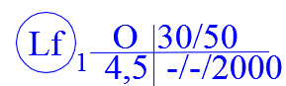 | 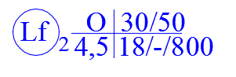 | 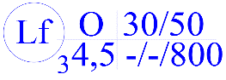 | 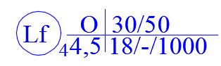 | 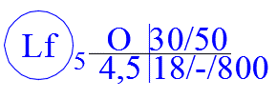
2. | Beépítési mód |  | oldalhatáron álló | oldalhatáron álló | oldalhatáron álló | oldalhatáron álló | oldalhatáron álló
3. | Az építési hely | előkert  oldalkert  hátsókert | -  -  - | kialakult vagy 5m, egyben kötelező építési vonal  6m  10m | -  -  - | kialakult vagy 5m, egyben kötelező építési vonal  6m  10m | 5m  6m  6m
4. | Beépíthetőség | legnagyobb beépítettség /%/ | 30% | 30% | 30% | 30% | 30%
5. |  | legkisebb zöldfelület % | 50% | 50% | 50% | 50% | 50%
6. | Épület | épületmagasság | 4,5m | 4,5m | 4,5m | 4,5m | 4,5m
7. | Legkisebb | szélesség /m/ | - | - | - | 18m | 18m
8. | kialakítható | mélység /m/ | - | - | - | - | -
9. | telekméretek | telekterület /m²/ | 2 000 m² | 800 m² | 800 m² | 1000 m² | 800 m²
10. | Egyéb |  |  |  |  |  | Az építési övezetben magánút létesíthető.

5. §

(1) A HÉSZ 10. mellékletének 1. táblázata az alábbiak szerint módosul:

1. tábla

 | A | B | C | D | E | F | G | H
1. |  |  | 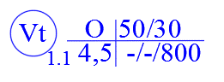 | 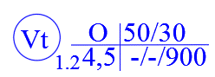 | 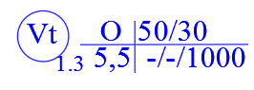 | 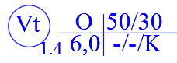 | 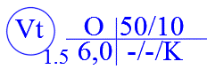 | 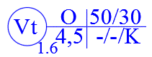
2. | Beépítési mód |  | oldalhatáron álló | oldalhatáron álló | oldalhatáron álló | oldalhatáron álló | oldalhatáron álló | oldalhatáron álló
3. | Az építési hely | előkert  oldalkert  hátsókert | -  -  - | -  -  - | -  -  - | -  -  - | -  -  - | -  -  -
4. | Beépíthetőség | legnagyobb beépítettség /%/ | 50% | 50% | 50% | 50% | 50% | 50%
5. |  | legkisebb zöldfelület % | 30% | 30% | 30% | 30% | 10% | 30%
6. | Épület | épületmagasság | 4,5m | 4,5m | 5,5m | 6,0m | 6,0m | 4,5m
7. | Legkisebb | szélesség /m/ | - | - | - | - | - | -
8. | kialakítható | mélység /m/ | - | - | - | - | - | -
9. | telekméretek | telekterület /m²/ | 800 m² | 900 m² | 1000 m² | kialakult | kialakult | kialakult
10. | Egyéb |  |  |  |  | - Az övezetben a telekosztás nem engedélyezhető | - Az övezetben a telekosztás nem engedélyezhető | - Az övezetben a telekosztás nem engedélyezhető

(2) A HÉSZ 10. mellékletének 3. táblázata az alábbiak szerint módosul:

3. tábla

 | A | B | C | D | E
1. |  |  | 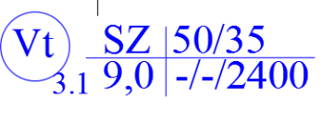 | 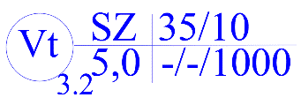 | 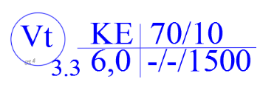
2. | Beépítési mód |  | szabadon álló | szabadon álló | keretes
3. | Az építési hely | előkert  oldalkert  hátsókert | -  -  - | -  -  - | -  -  -
4. | Beépíthetőség | legnagyobb beépítettség /%/ | 50% | 35% | 50%
5. |  | legkisebb zöldfelület % | 35% | 10% | 30%
6. | Épület | épületmagasság | 9,0m | 5,0m | 6,0m
7. | Legkisebb | szélesség /m/ | - | - | -
8. | kialakítható | mélység /m/ | - | - | -
9. | telekméretek | telekterület /m²/ | 2400 m² | 1000 m² | 1500 m²
10. | Egyéb |  |  | - Az övezetben egy telken egy épület helyezhető el.

(3) A HÉSZ 10. melléklete kiegészül az alábbi 8. táblázattal:

8. tábla

 | A | B | C
1. |  |  | 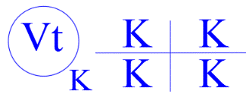
2. | Beépítési mód |  | kialakult
3. | Az építési hely | előkert  oldalkert  hátsókert | kialakult  kialakult  kialakult
4. | Beépíthetőség | legnagyobb beépítettség /%/ | kialakult
5. |  | legkisebb zöldfelület % | kialakult
6. | Épület | épületmagasság | kialakult
7. | Legkisebb | szélesség /m/ | kialakult
8. | kialakítható | mélység /m/ | kialakult
9. | telekméretek | telekterület /m²/ | kialakult
10. | Egyéb |  | - Az övezetben a telekosztás nem engedélyezhető

6. §

(1) A HÉSZ 11. mellékletének 2. táblázata az alábbiak szerint módosul:

2. tábla

 | A | B | C | D | E
1. |  |  |  | 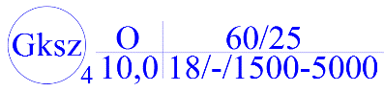 | 
2. | Az építési hely | elhelyezkedése  előkert  oldalkert  hátsókert | szabadonálló  5,0m  10,0m  10,0m | oldalhatáron álló  SZ-J1 terv szerint  SZ-J1 terv szerint  SZ-J1 terv szerint | szabadon álló  0,0m  5,0m  6,0m
3. | Beépíthetőség | legnagyobb beépítettség /%/ | 30% | 60% | 50%
4. |  | legkisebb zöldfelület % | 50% | 25% | 20%
5. | Épület | legkisebb épületmagasság  legnagyobb  épületmagasság | -  10,0m | -  10,0m | -  6,0m
6. | Legkisebb | szélesség /m/ | - | - | -
7. | kialakítható | mélység /m/ | - | - | -
8. | telekméretek | telekterület /m²/ | 1500m² | 1500m² | -
9. | Legnagyobb alakítható telekméret | telekterület /m²/ |  | 5000m² | 7500m²

7. §
(1) A HÉSZ 13. mellékletének 1. táblázata az alábbiak szerint módosul:

1.tábla

 | A | B | C
1. |  |  | 
2. | Az építési hely | elhelyezkedése  előkert  oldalkert  hátsókert | szabadonálló  5,0m  3,0m  10,0m
3. | Beépíthetőség | legnagyobb beépítettség /%/ | 20%
4. |  | legkisebb zöldfelület % | 60%
5. | Épület | legkisebb épületmagasság  legnagyobb  épületmagasság | -  5,5m
6. | Legkisebb | szélesség /m/ | -
7. | kialakítható | mélység /m/ | -
8. | telekméretek | telekterület /m²/ | illeszkedés szerint

(2) A HÉSZ 13. melléklet kiegészül a 2. táblával:

2.tábla

 | A | B | C
1. |  |  | 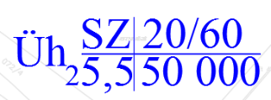
2. | Az építési hely | elhelyezkedése  előkert  oldalkert  hátsókert | szabadonálló  5,0m  5,0m  10,0m
3. | Beépíthetőség | legnagyobb beépítettség /%/ | 20%
4. |  | legkisebb zöldfelület % | 60%
5. | Épület | legkisebb épületmagasság  legnagyobb  épületmagasság | -  5,5m
6. | Legkisebb | szélesség /m/ | -
7. | kialakítható | mélység /m/ | -
8. | telekméretek | telekterület /m²/

8. §

(1) A HÉSZ 17. mellékletének 2. táblázata az alábbiak szerint módosul:

2. tábla

 | A | B | C | D | E
1. |  |  | Kmg₁ | Kmg₂ | 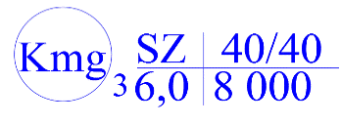
2. | Az építési hely | beépítési mód  előkert  oldalkert  hátsókert | szabadonálló  6,0m  4,0m  6,0m | szabadonálló  kialakult  10,0m  10,0m | szabadonálló  6m  5m  6m
3. | Beépíthetőség | legnagyobb beépítettség /%/ | 40% | 40% | 40%
4. |  | legkisebb zöldfelület % | 40% | 40% | 40%
5. | Épület | legkisebb épületmagasság  legnagyobb  épületmagasság | -  6,0m | -  18,0m | -  6,0m
6. | Legkisebb | szélesség /m/ | - | - | -
7. | kialakítható | mélység /m/ | - | - | -
8. | telekméretek | telekterület /m²/ | 5000m² | kialakult | 8 000m²
9. | Egyéb |  | Az építési övezet telkeit ütemezetten, a mindenkori igények szerint kell felhasználni. | Az építési övezetben épület a telekhatárhoz tényleges homlokzatmagasságának megfelelő távolságon belül nem építhető.  A beültetési kötelezettséggel érintett területként megjelölt teleksávban legalább 10,0m széles, háromszintű fásítást kell létrehozni a tájra jellemző őshonos fafajok alkalmazásával.

9. §

A HÉSZ mezőgazdasági üzemi területekről szóló 43. § az alábbiak szerint módosul:

(1) A mezőgazdasági üzemi területen a mezőgazdasági termeléssel kapcsolatos termelő és tároló építmények, állattartó épületek építhetők.

10. §

(1) A HÉSZ
a) 9. mellékletének 1. táblázatának 2. sor C oszlopban, 5. sor C oszlopban
b) 13. mellékletének 1. táblázatának 8. sor C oszlopban a telekterületre vonatkozóan,
c) 14. mellékletének 1. táblázatának 8. sor C oszlopban a telekterületre vonatkozóan,
d) 17. mellékletének 1. táblázatának 2. sor C oszlopban, 5. sor C oszlopban a legnagyobb épületmagasságra vonatkozóan, a 8. sor C oszlopban a telekterületre vonatkozóan
e) 17. mellékletének 2. táblázatának 2. sor C oszlopban, a 8. sor C oszlopban a telekterületre vonatkozóan

az „illeszkedés szerint” kifejezés „kialakult”-ra módosul.

11. §

Hatályát veszti:
(1) a HÉSZ 2.§ illeszkedésről szóló 6. pontja,
(2) a HÉSZ zárórendelkezésekről szóló 70.§ (3) bekezdése

12. §

Ez a rendelet a kihirdetést követő 15. napon lép hatályba.

Bognár Zoltán sk. dr. Füzi Norbert sk.
polgármester jegyző

